1. 实验目的

在京东云服务器上搭Discuz论坛网站

1. 实验任务

1）创建私有网络

2）新建 CVM

3）部署LAMP环境

4）搭建 Discuz！论坛网站

3．实验步骤和实验结果

（1）创建 VPC 网络

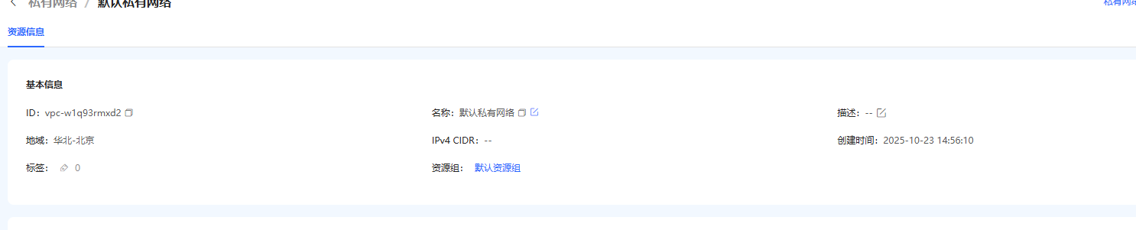

（2）创建和配置 CVM

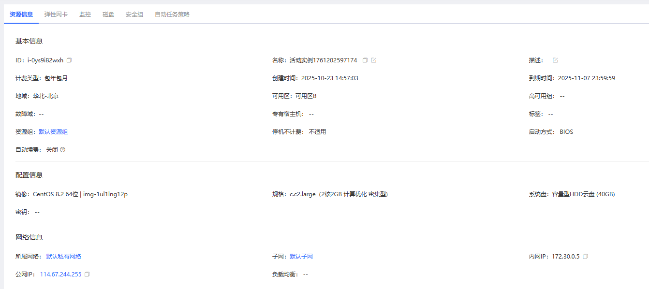

（3）部署LAMP环境

1．安装Apache服务器。

#安装Apache服务器

sudo dnf install -y httpd

#设置开机自启

sudo systemctl enable httpd

#启动Apache服务器

sudo systemctl start httpd

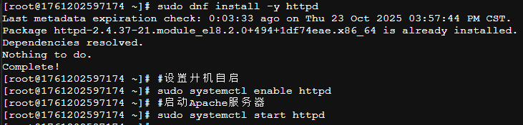

2.安装MySQL数据库。

#添加MySQL官方源

sudo rpm -Uvh https://repo.mysql.com/mysql84-community-release-el8-1.noarch.rpm

#安装MySQL服务

sudo dnf install -y mysql-server

#启动MySQL服务并设置开机自启

sudo systemctl start mysqld

sudo systemctl enable mysqld

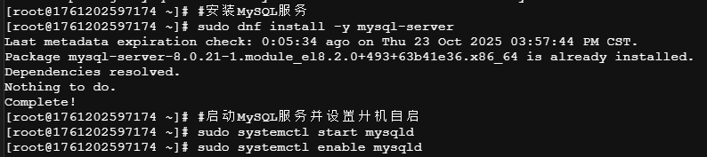

3.安装PHP。

#设置remi源并启用php:remi-8.4

sudo rpm -Uvh http://mirrors.cloud.aliyuncs.com/remi/enterprise/remi-release-8.rpm --nodeps

sudo sed -i "s/\$releasever/8/g" /etc/yum.repos.d/remi-modular.repo /etc/yum.repos.d/remi-safe.repo /etc/yum.repos.d/remi.repo

sudo dnf install -y yum-utils && sudo dnf module enable -y php:remi-8.4

#安装PHP、PHP进程管理器、MySQL扩展模块

sudo dnf install -y php php-fpm php-mysqlnd

#启动PHP进程管理器服务并设置开机自启

sudo systemctl start php-fpm

sudo systemctl enable php-fpm

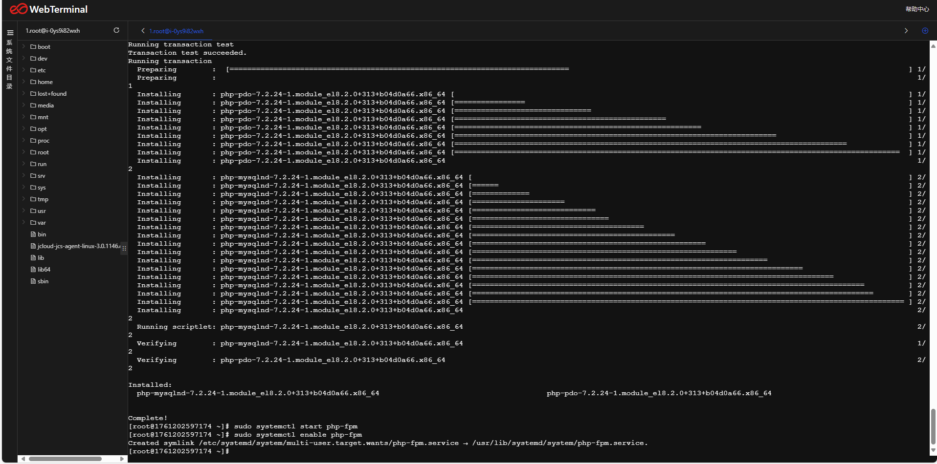

4.验证LAMP环境。

1. 查询php-fpm配置文件默认监听地址。

sudo grep 'listen =' /etc/php-fpm.d/www.conf



1. 执行命令创建/etc/httpd/conf.d/php-fpm.conf配置文件并添加php-fpm规则。

sudo tee /etc/httpd/conf.d/php-fpm.conf <<-'EOF'

<FilesMatch \.php$>

SetHandler "proxy:unix:/run/php-fpm/www.sock;"

</FilesMatch>

EOF

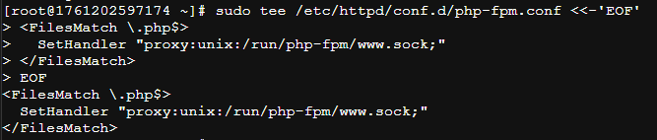

1. 重启Apache服务器使配置生效。

sudo systemctl restart httpd



4）搭建 Discuz！论坛网站

1. 运行以下命令，检查PHP XML库。

php -m | grep xml

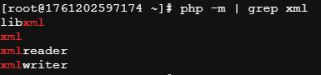

1. 运行以下命令，创建目录。例如：/www。

sudo mkdir /www



1. 运行以下命令，下载Discuz!安装包到/www目录下。

cd /www



sudo wget <https://gitee.com/Discuz/DiscuzX/releases/download/v3.5-20231001/Discuz_X3.5_SC_UTF8_20231001.zip>

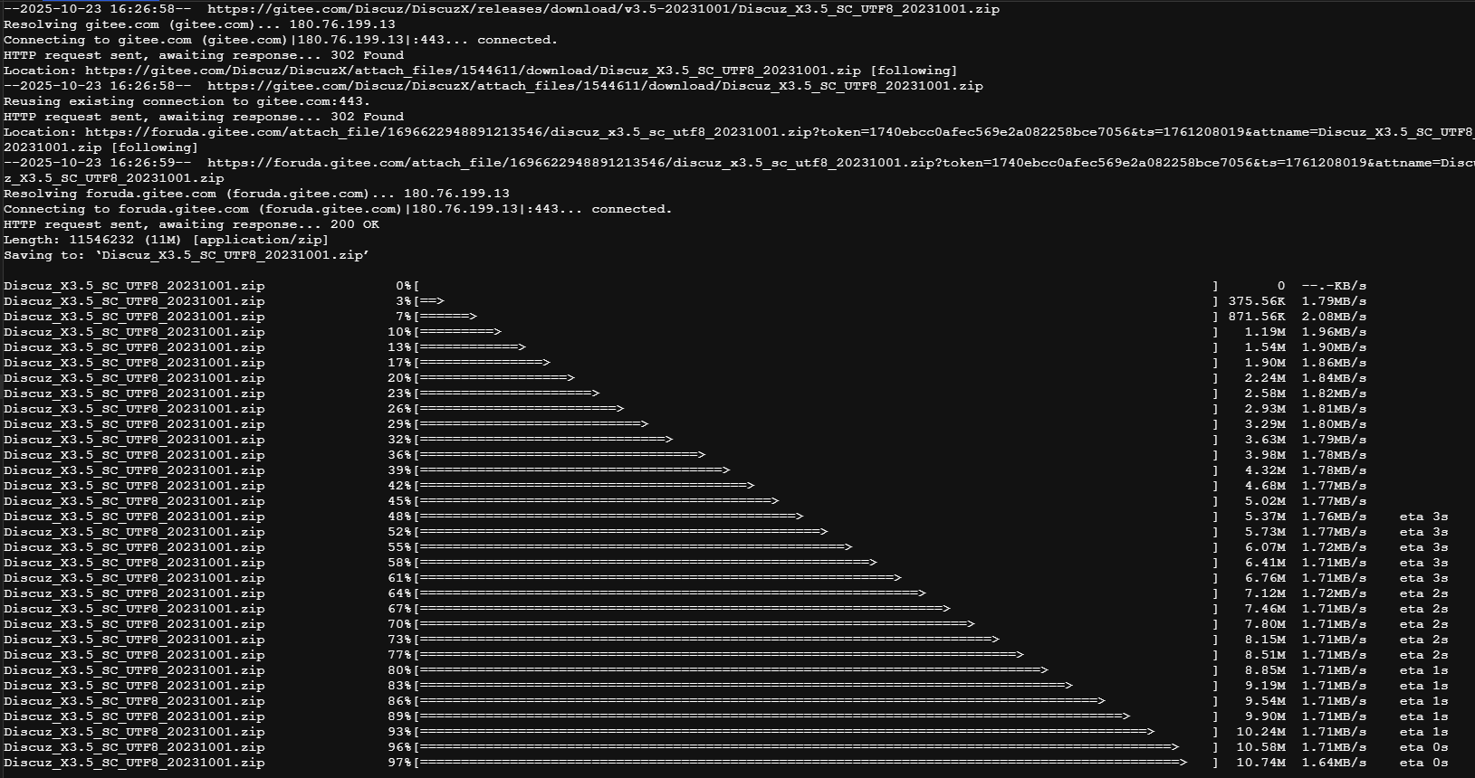

1. 运行以下命令，解压Discuz!安装包。

sudo yum -y install unzip

sudo unzip Discuz_X3.5_SC_UTF8_20231001.zip

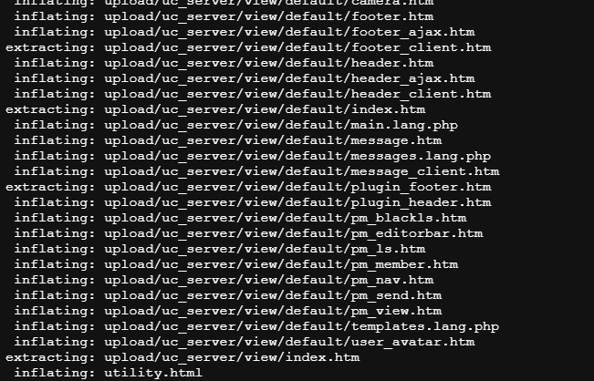

1. 运行以下命令，将upload文件夹下的所有文件复制到Apache默认根目录/var/www/html/。

sudo cp -r upload/* /var/www/html/

1. 运行以下命令，将写权限赋予其他用户。

sudo chmod -R 777 /var/www/html



7.打开浏览器，在地址栏输入CVM 的弹性IP，可以看 到Discuz！ 的安装向导

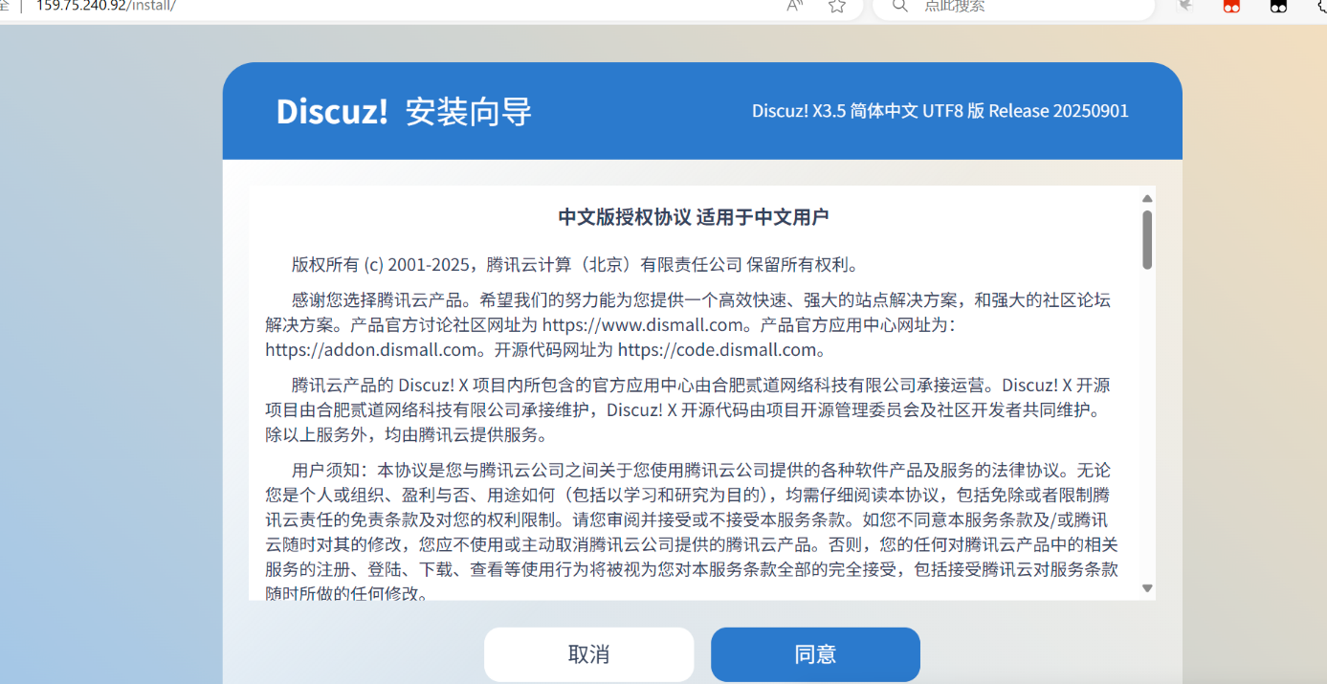

1. 单击协议下方的【我同意】开始安装，系统自动开始 检查运行环境，在【设置运行环境】中，选择【全新安装Discuz! X (含 UCenter Server)】；

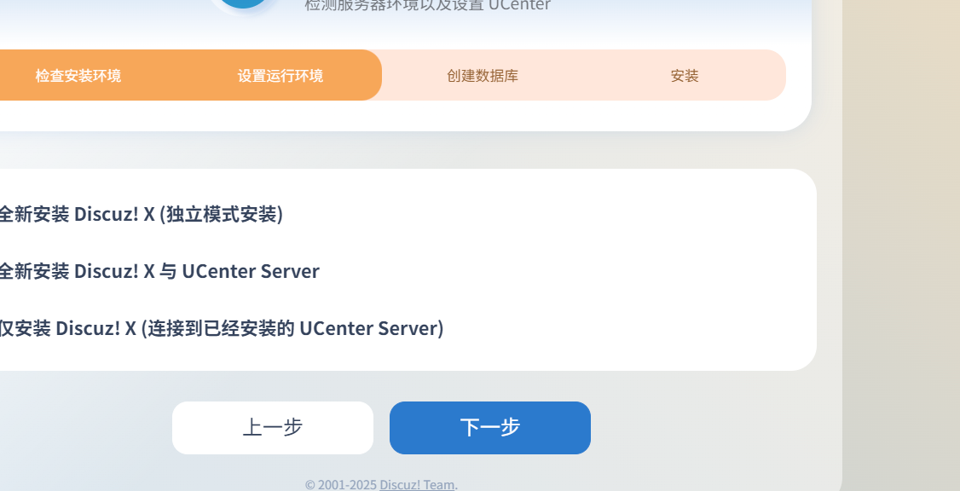

1. 在【创建数据库】-【数据库服务器】，填写任务三中 记录下来的【数据库密码】、【管理员密码】、【重复密码】 填写【Welcome2Tencent!】，其余信息保持默认，单击【下一 步】开始安装；

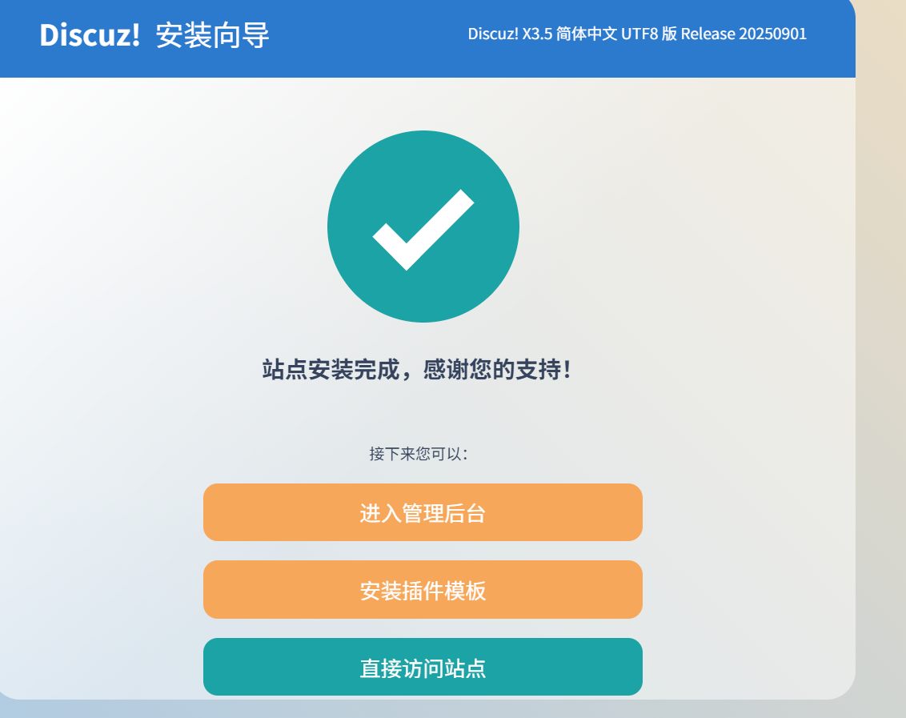

4、安装完成后，单击页面右下方的【您的论坛已完成安 装，点此访问】，访问论坛首页；

5、 使用管理员账号（admin）和 密 码（ 123456） 登录，点击主页右上角的【管理中心】切换到系统后台（可 能需要再次登录，依旧使用管理员账号和密码）；

6、进入系统后台后，单击顶部导航栏的【全局】，在左侧 导航栏点击【上传设置】，将【本地附件保存位置】修改为 “./data/attachment”，【 本 地 附 件 URL 地址】修改为： “data/attachment”；

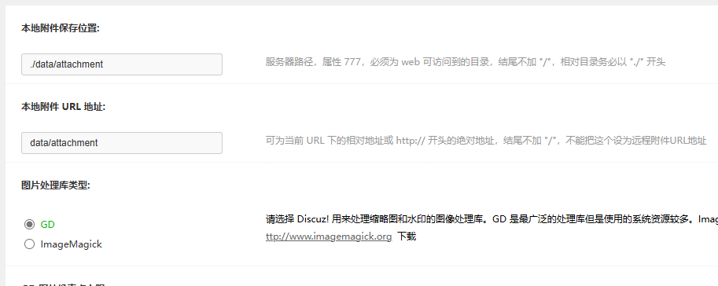

7、 回到论坛前台，进入【默认版块】，单击【发表帖子】， 帖子标题和正文输入“Lab1CFS01 TEST”，单击正文编辑器 上方的附件按钮，上传附件，选择本地【Lab1】目录下的 CVM_Introduction.pdf 文件，上传后单击【发表帖子】发布； 上传成功。

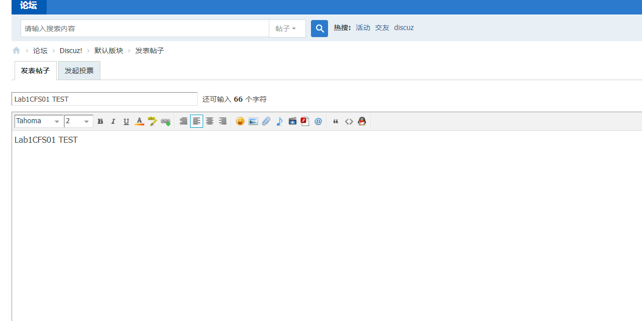

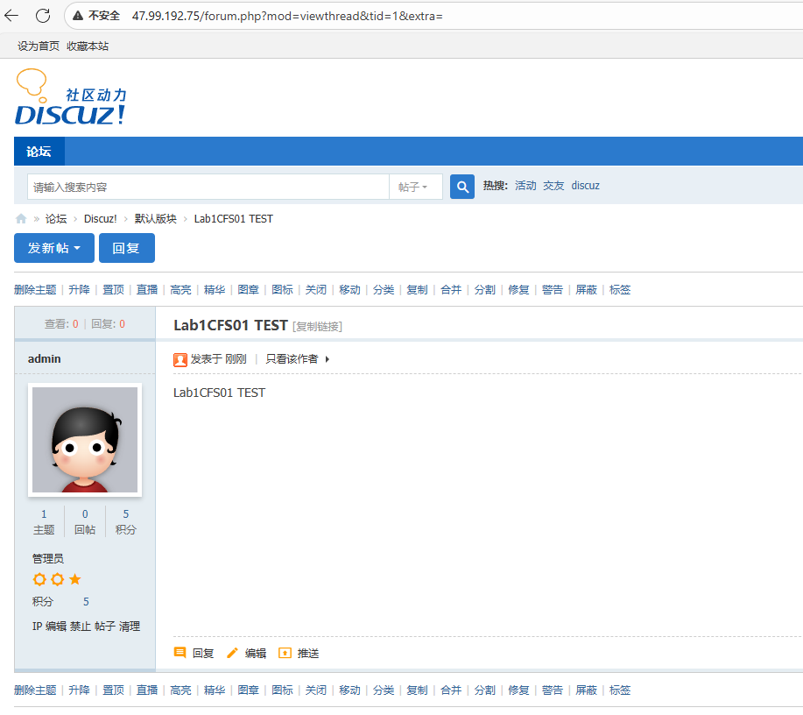

4．分析与讨论

本次在京东云平台搭建 Discuz 论坛的实验，以创建私有网络（VPC）、配置云服务器（CVM）、部署 LAMP 环境、搭建 Discuz 网站为核心任务，从实践层面验证了云计算 IaaS 架构与 Web 应用部署的完整链路：通过 VPC 构建安全隔离的网络环境，依托 CVM 提供计算资源，借助 LAMP（Linux+Apache+MySQL+PHP）架构实现动态 Web 运行支撑，最终成功完成 Discuz 论坛安装、管理员登录、附件路径配置及帖子发布与附件上传操作。实验过程中，MySQL 初始密码获取与密码策略遵循、Apache 与 PHP-FPM 通信配置（如根据监听地址调整 proxy 规则）等环节，既体现了云环境下服务协同的技术细节，也暴露了需注重分步验证（如每完成一个服务部署后测试可用性）的实践要点，为理解云计算基础设施与 Web 应用的结合逻辑、解决实际部署中的配置冲突问题提供了典型案例，同时也让学习者对云平台 “弹性部署、按需使用” 的优势有了直观认知。